INS3121
ZEMİN MEKANİĞİ
FİNAL SINAVI
06.01.2017

Öğrenci adı soyadı:
S.1/20p | S.2/30p | S.3/25p | S.4/25p | TOPLAM
Numara:
Grup:

- Aşağıda iki farklı zemin için granülometri dağılımı gösterilmektedir. Buna göre,
- Verilen zeminlere ait uniformluk katsayını (C_{u}) ve derecelenme katsayısını (C_{c}) hesaplayınız (4p).
- Zeminlerin iyi derecelenmiş zemin ya da kötü derecelenmiş zemin olup olmadığını belirleyiniz (4p).
- Zeminleri “Birleştirilmiş Zemin Sınıflandırma Sistemi” (USCS)’ye ve Karayolları Sınıflandırma Sistemi (AASHTO)’ya göre sınıflandırınız (8p).
- Bu zeminlerden hangisi yol alt temeli inşaatı kullanımına daha uygundur (4p)?
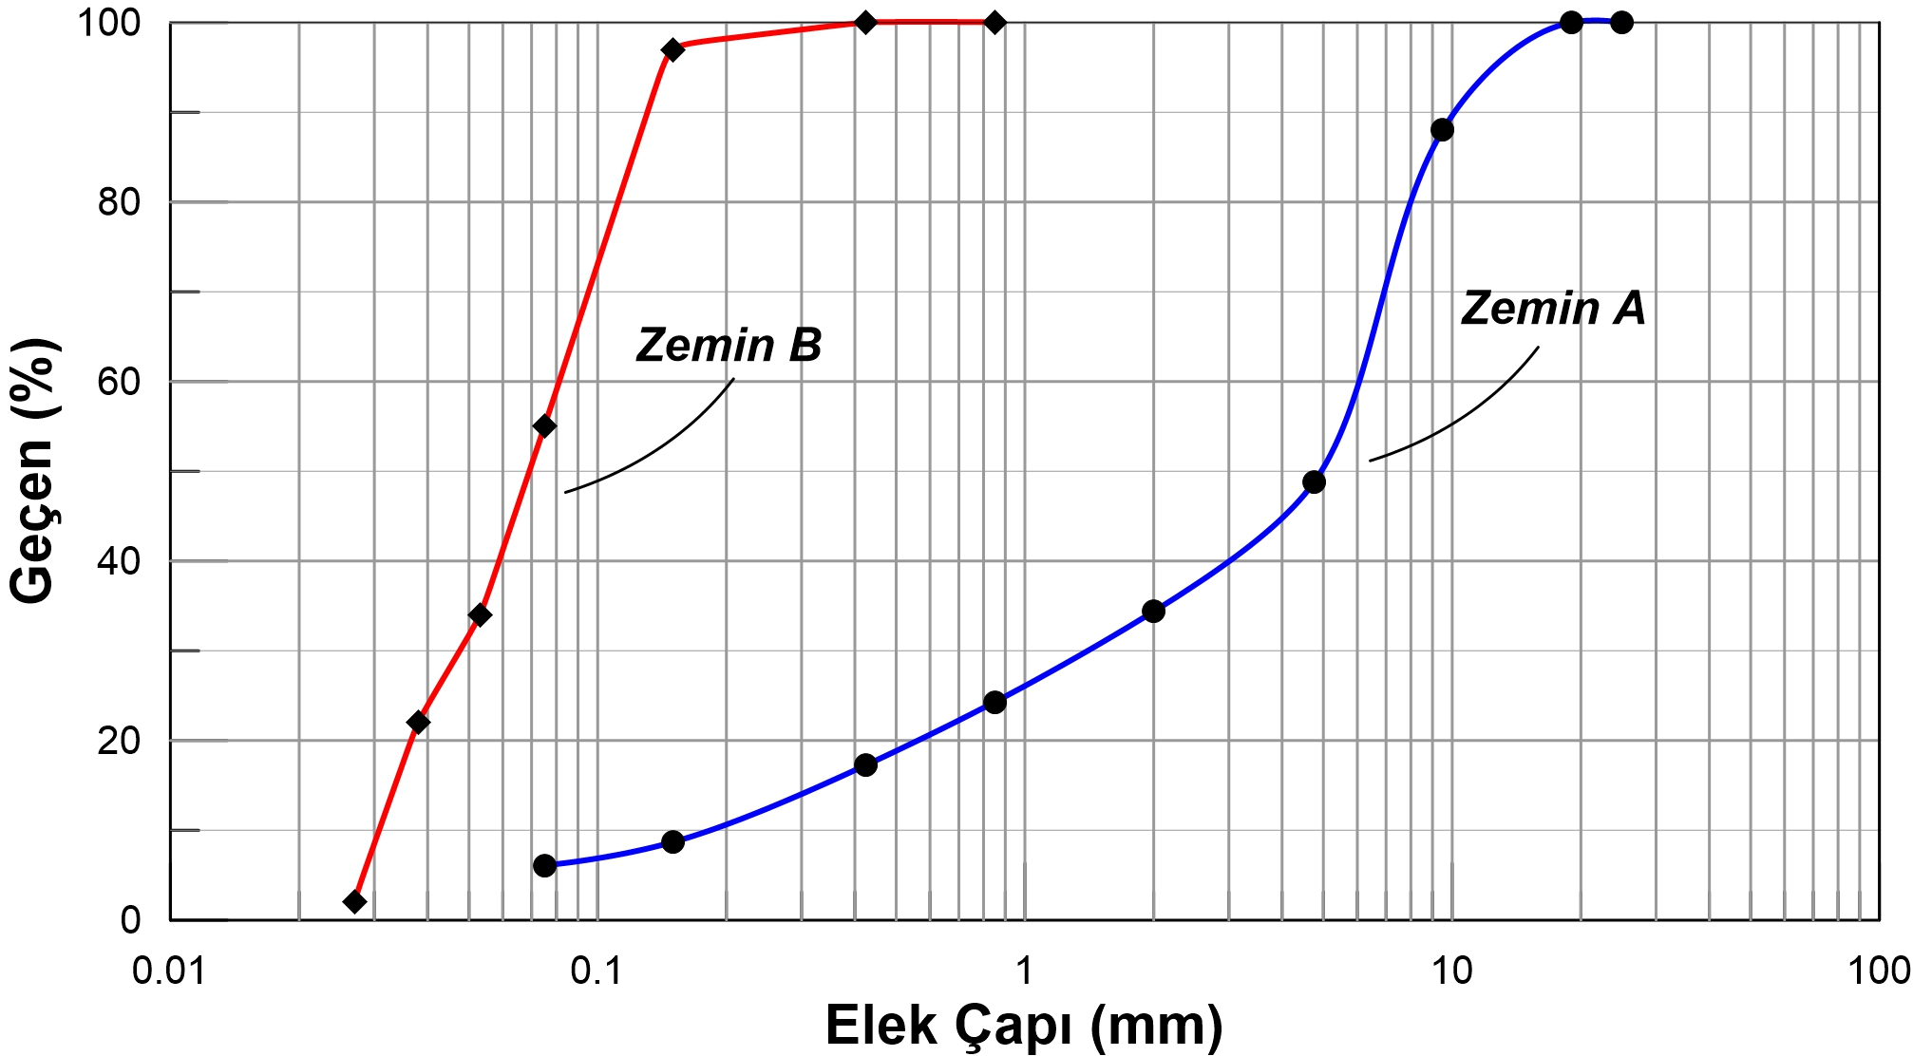
 | % Geçen
Elek  No | Zemin  A | Zemin  B
4 | 48.8 | -
10 | 34.4 | -
20 | 24.3 | -
40 | 17.3 | 100
100 | 8.7 | 97
200 | 6.1 | 55
LL (%) | 40 | 48
PL (%) | 30 | 27

- Şekilde zemin profili verilen arazi üzerine 1.5 m kalınlığında bir dolgu inşaa edilecektir. Arazideki kil numunesinin permeabilite özelliklerini belirlemek için silindirik bir kil numunesi üzerinde düşen seviyeli permeabilite deneyi yapılmıştır. Deneyde borudaki su kotunun h₁ den h₂ ‘ye düşmesi 63 saat sürmüştür. Deneye ait veriler Şekil (a)’da gösterilmektedir. Ayrıca araziden 20 mm kalınlığında bir numune alınarak laboratuvarda konsolidasyon deneyi yapılmıştır. Konsolidasyon sonuçlarına göre kilin sıkışma indisi (Cc) 0.146 olarak bulunmuştur. Bu sonuçlara göre,
- Kil zemine ait permeabilite katsayısını (k) bulunuz (5p).
- Dolgu nedeniyle kil zeminde oluşması beklenen nihai konsolidasyon oturmasını (δ_{c}) hesaplayınız (Dolgu arazide geniş bir yüzeyi kaplamaktadır) (10p).
- Kil zemin için hacimsel sıkışma katsayısını (m_{v}) hesaplayınız (δ_{c}= H. m_{v}. Δσ) (5p).
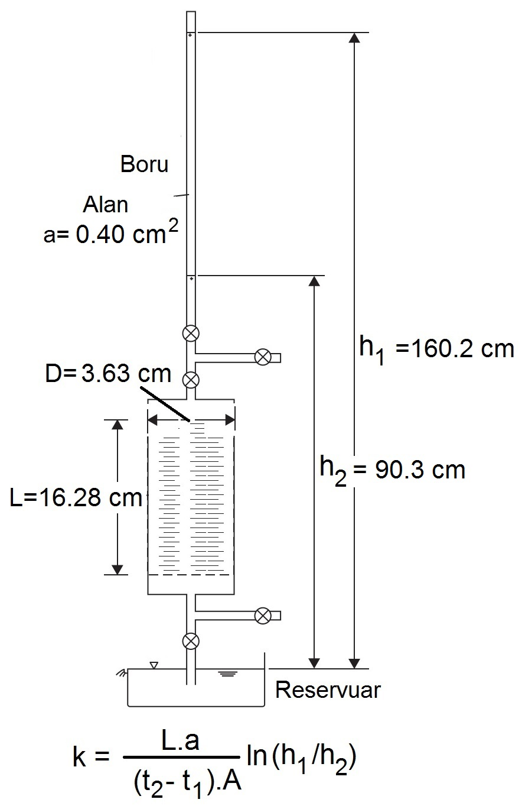
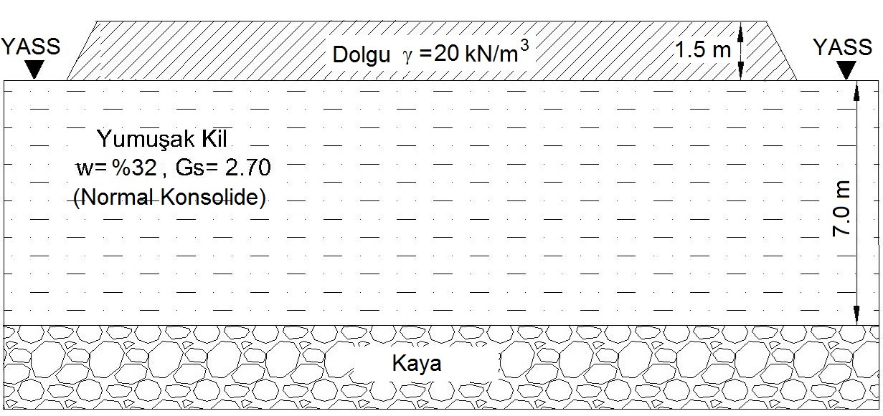
- Nihai oturmanın %60’nın tamamlanması için gereken süreyi hesaplayınız (c_{v}=k/(m_{v}.γ_{su})). (U=%60 için T_{v}=0,287) (10p).
Şekil (b)

Şekil (a)

- Suya doygun örselenmemiş numuneler üzerinde yapılan üç eksenli basınç deneyi sonuçları aşağıda verilmiştir. Buna göre;

Deney | Hücre Basıncı (kPa) | Deviatorik Gerilme (kPa)
1.CD Deneyi | 50 | 84.4
2.CD Deneyi | 150 | 134
UU Deneyi | 100 | 50

a) Kil zeminin drenajlı kayma mukavemeti parametrelerini hesaplayınız (10p).
b) CD deneyinden elde edilen sonuçlar ile zeminin normal veya aşırı konsolide mi olduğunu yorumlayınız (4p).
c) Kırılma düzleminin yatayla yapacağı açıyı hesaplayınız (4p).
d) UU deneyi sonucuna göre göçme anındaki Mohr Dairesini ve göçme zarfını çizerek, zeminin drenajsız kayma mukavemeti parametrelerini belirleyiniz (7p).

- Kumlu siltli bir zeminden toprak dolgu inşa edilecektir. Ariyet sahasındaki zeminin tabii boşluk oranı 0.95 ve danelerin özgül yoğunluğu 2.70 olarak belirlenmiştir. Ariyet sahasından alınan zemin numuneleri üzerinde farklı su muhtevalarında V= 9,439x10⁻⁴ m³ hacimdeki kompaksiyon kalıbı kullanılarak yapılan Standart Proktor deneyi sonuçları aşağıda verilmiştir. Buna göre;
Yaş (doğal) ağırlık (N) | 18.21 | 19.13 | 19.57 | 19.78 | 19.71 | 19.55
w (%) | 9 | 10.5 | 11.5 | 12.5 | 13.8 | 14.7
- Kompaksiyon eğrisini çizerek maksimum kuru birim hacim ağırlık ve optimum su muhtevası değerlerini bulunuz (12p).
- Arazide % 95 relatif kompaksiyon şartı sağlanarak 180000 m³ dolgu işlemi yapılmak istenilmektedir. Bunun için ariyet sahasında yapılması gereken minimum kazı miktarını hesaplayınız (a şıkkını çözemeyenler γ_{kmaks}=18.0 kN/m³, w_{opt}= %12 kullanabilirler) (8p).
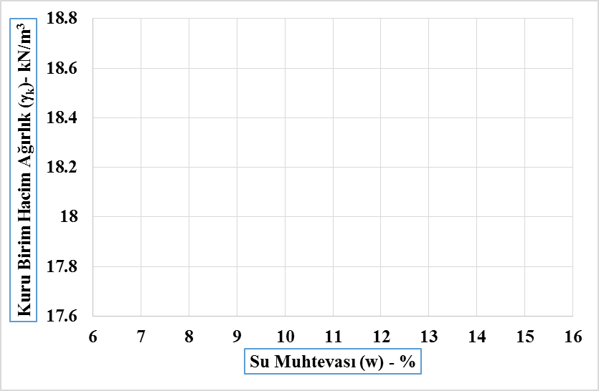
- Kompaksiyon nedir, kısaca açıklayınız. Arazide kompaksiyona etki eden faktörleri yazınız (5p).

Sınav süresi 90 dakikadır. Başarılar…

